Министерство науки и высшего образования Российской Федерации

Федеральное государственное бюджетное образовательное учреждение

высшего образования

«Вятский государственный университет»

Колледж ВятГУ

**ОТЧЕТ**

**ПО ДОМАШНЕЙ КОНТРОЛЬНОЙ РАБОТЕ №2**

**«ИЗУЧЕНИЕ ОДНОМЕРНЫХ МАССИВОВ И СТРОК»**

**ПО ДИСЦИПЛИНЕ «ОСНОВЫ АЛГОРИТМИЗАЦИИ И ПРОГРАММИРОВАНИЯ»**

Выполнил: студентка учебной группы

ИСПк-204-52-00

Краснянская Евгения Сергеевна

Преподаватель:

Сергеева Елизавета Григорьевна

Киров

2022

1. Цель

Получить базовые навыки работы с одномерными массивами, освоить принципы работы со строками как с частным случаем одномерных массивов.

1. Формулировка задания (с вариантом):

Вариант 11

Задание:

1. Написать программу, определяющую является ли заданный массив монотонным.
2. Написать программу, подсчитывающую число слов и букв в заданной строке.

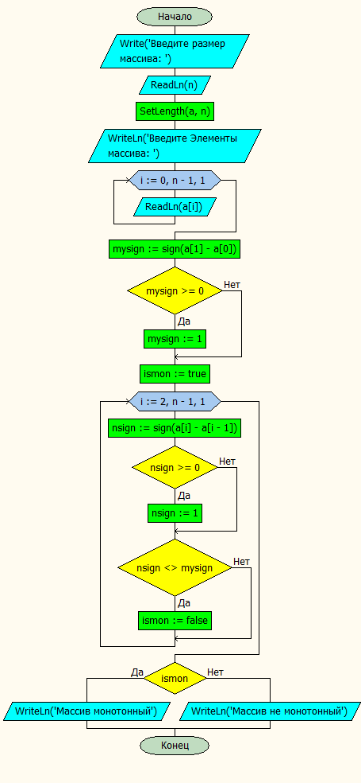 3.1. Схема алгоритма задания 1.

Рисунок 1 – Схема алгоритма задания 1.

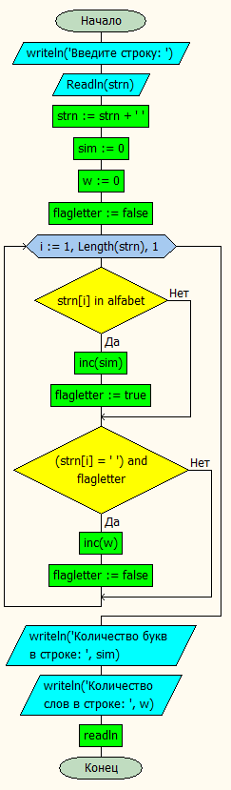3.2. Схема алгоритма задания 2.

Рисунок 2 – Схема алгоритма задания 2.

4.1. Код программы задания 1.

**var** i, n, mysign, nsign: integer;

ismon: boolean;

a: **array of** integer;

**begin**

Write('Введите размер массива: '); ReadLn(n);

SetLength(a, n);

WriteLn('Введите Элементы массива: ');

**for** i := 0 **to** n - 1 **do** ReadLn(a[i]);

mysign := sign(a[1] - a[0]);

**if** mysign >= 0 **then** mysign := 1;

ismon := true;

**for** i := 2 **to** n - 1 **do**

**begin**

nsign := sign(a[i] - a[i - 1]);

**if** nsign >= 0 **then** nsign := 1;

**if** nsign <> mysign **then** ismon := false;

**end**;

**if** ismon **then** WriteLn('Массив монотонный') **else** WriteLn('Массив не монотонный');

**end**.

4.2. Код программы задания 2.

**var** i, n, mysign, nsign: integer;

ismon: boolean;

a: **array of** integer;

**const**

alfabet = ['а','б','в','г','д','е','ё','ж','з','и','й','к','л','м','н','о','п','р','с','т','у','ф','х','ц','ч','ш','щ','ъ','ы','ь','э','ю','я'];

**var**

strn: string;

sim: integer;

w: integer;

flagletter: boolean;

**begin**

writeln('Введите строку: ');

Readln(strn);

strn:= strn + ' ';

sim:= 0;

w:= 0;

flagletter:= false;

**for** i:= 1 **to** Length(strn) **do**

**begin**

**if** strn[i] **in** alfabet **then**

**begin**

inc(sim);

flagletter:= true;

**end**;

**if** (strn[i] = ' ') **and** flagletter **then**

**begin**

inc(w);

flagletter:= false;

**end**;

**end**;

writeln('Количество букв в строке: ',sim);

writeln('Количество слов в строке: ',w);

readln;

**end**.

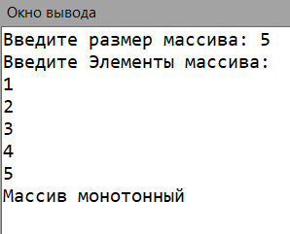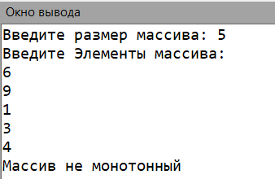5.1. Результат выполнения программы задания 1.

Рисунок 3 – Результат выполнения программы задания 1

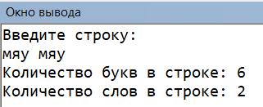5.2. Результат выполнения программы задания 2.

Рисунок 4 – Результат выполнения программы задания 2

6. Вывод

В процессе домашней контрольной работы были получены базовые навыки работы с одномерными массивами, освоены принципы работы со строками как с частным случаем одномерных массивов.

Особых трудностей и проблем не возникло. Полученные знания об использовании одномерных массивов усвоены и закреплены.